Deposito locomotive di taranto

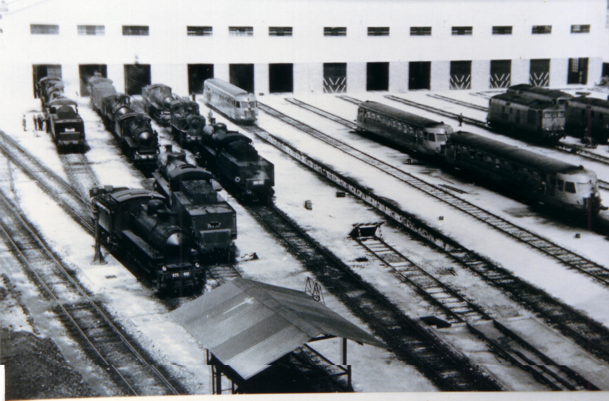

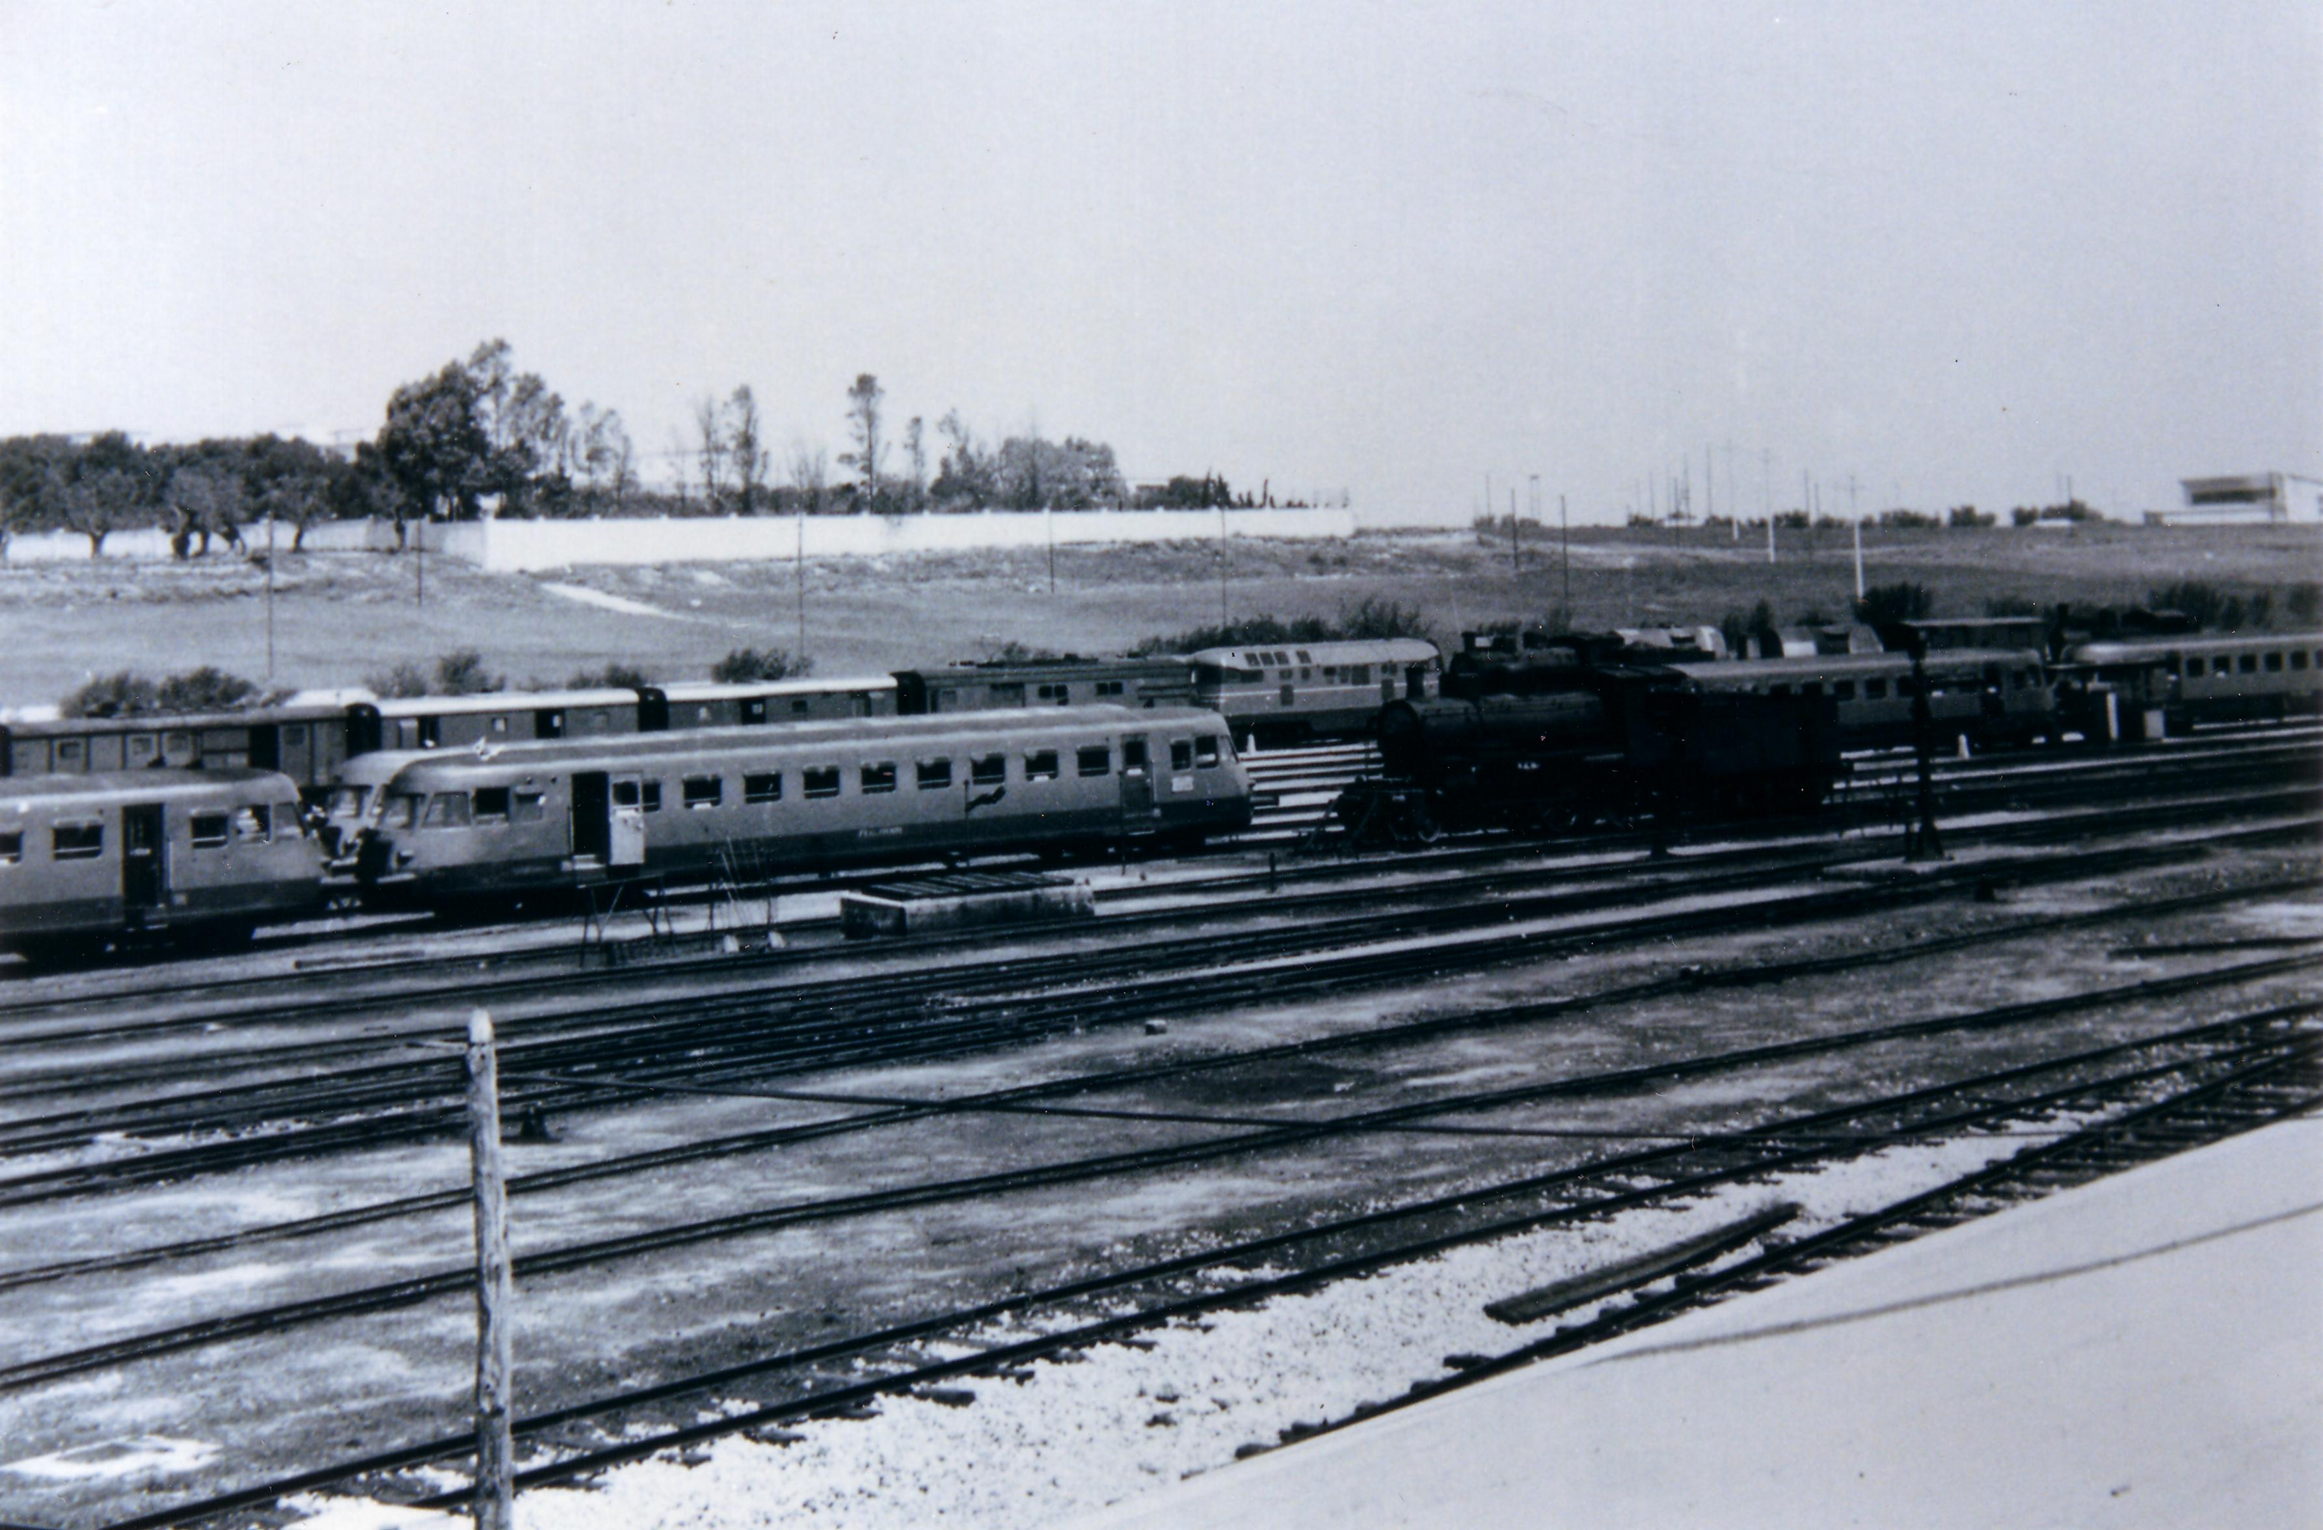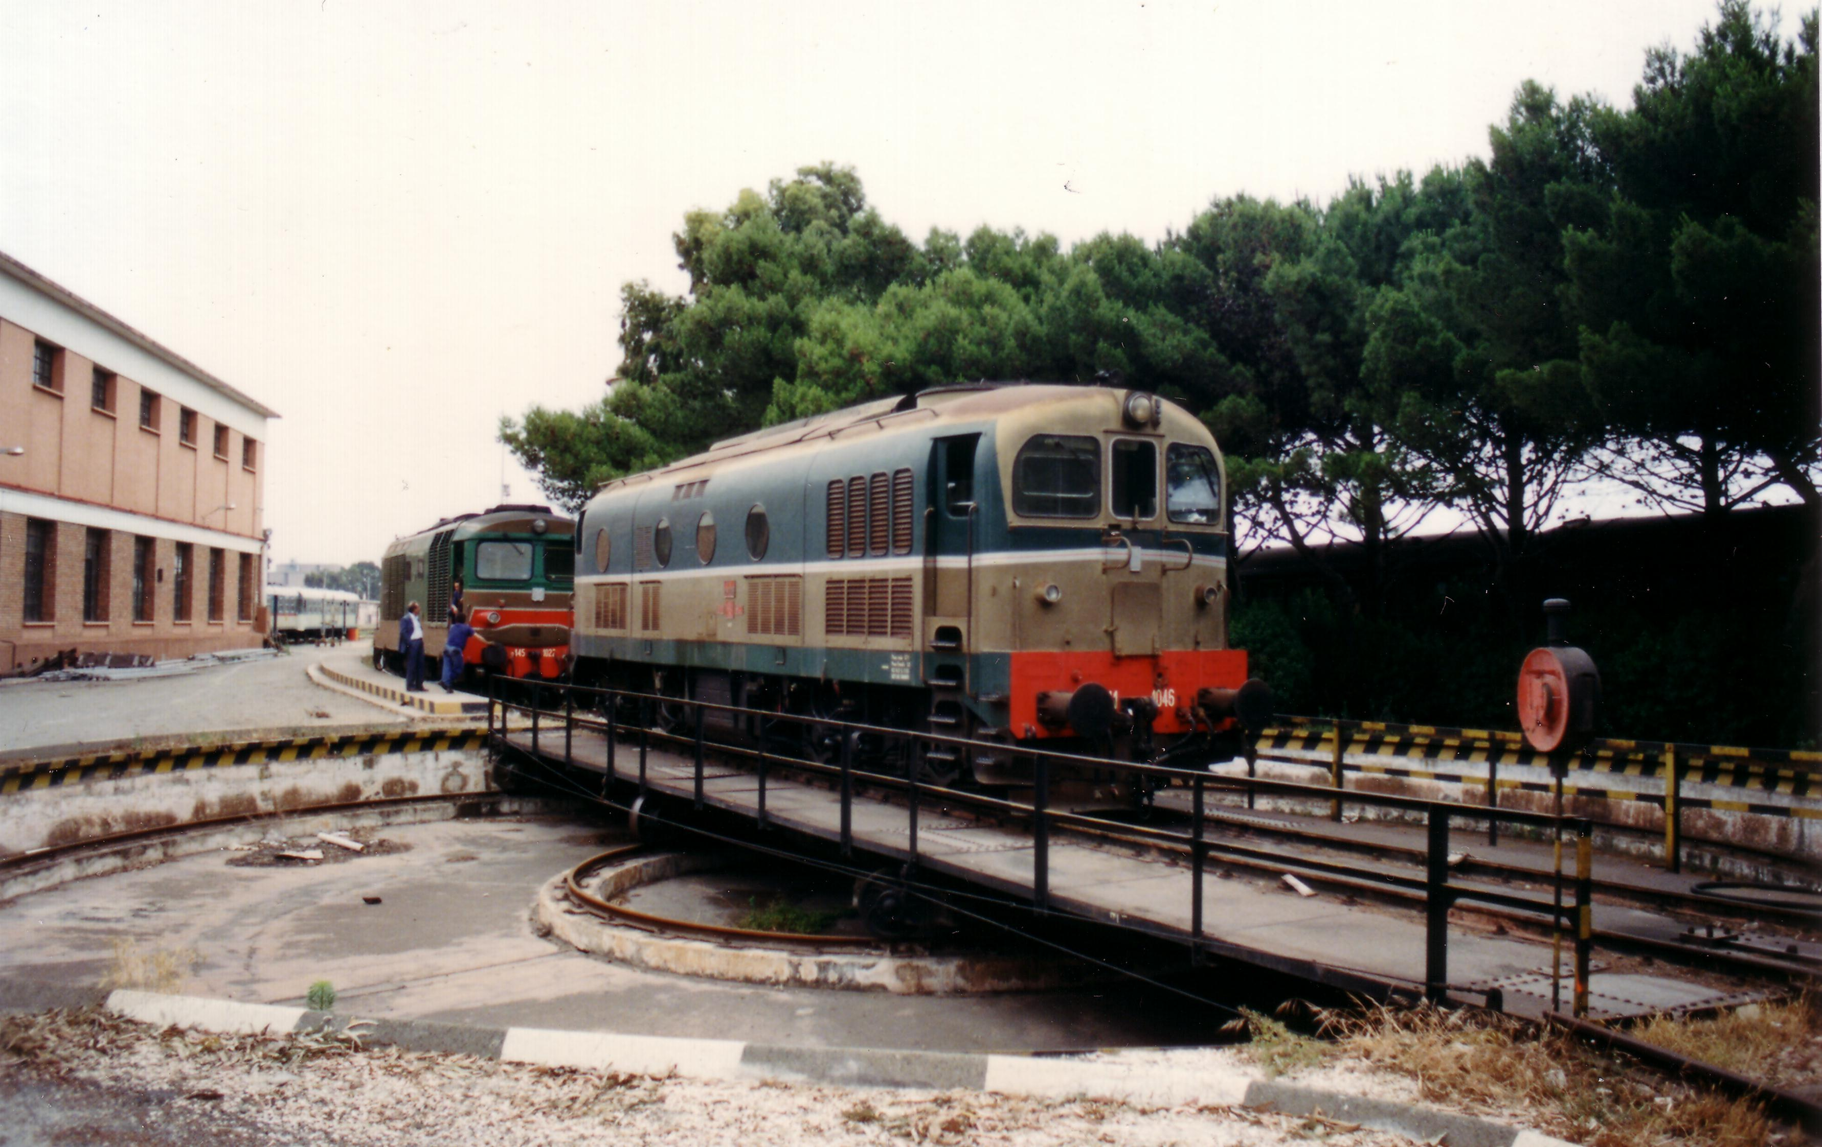

Ieri e oggi
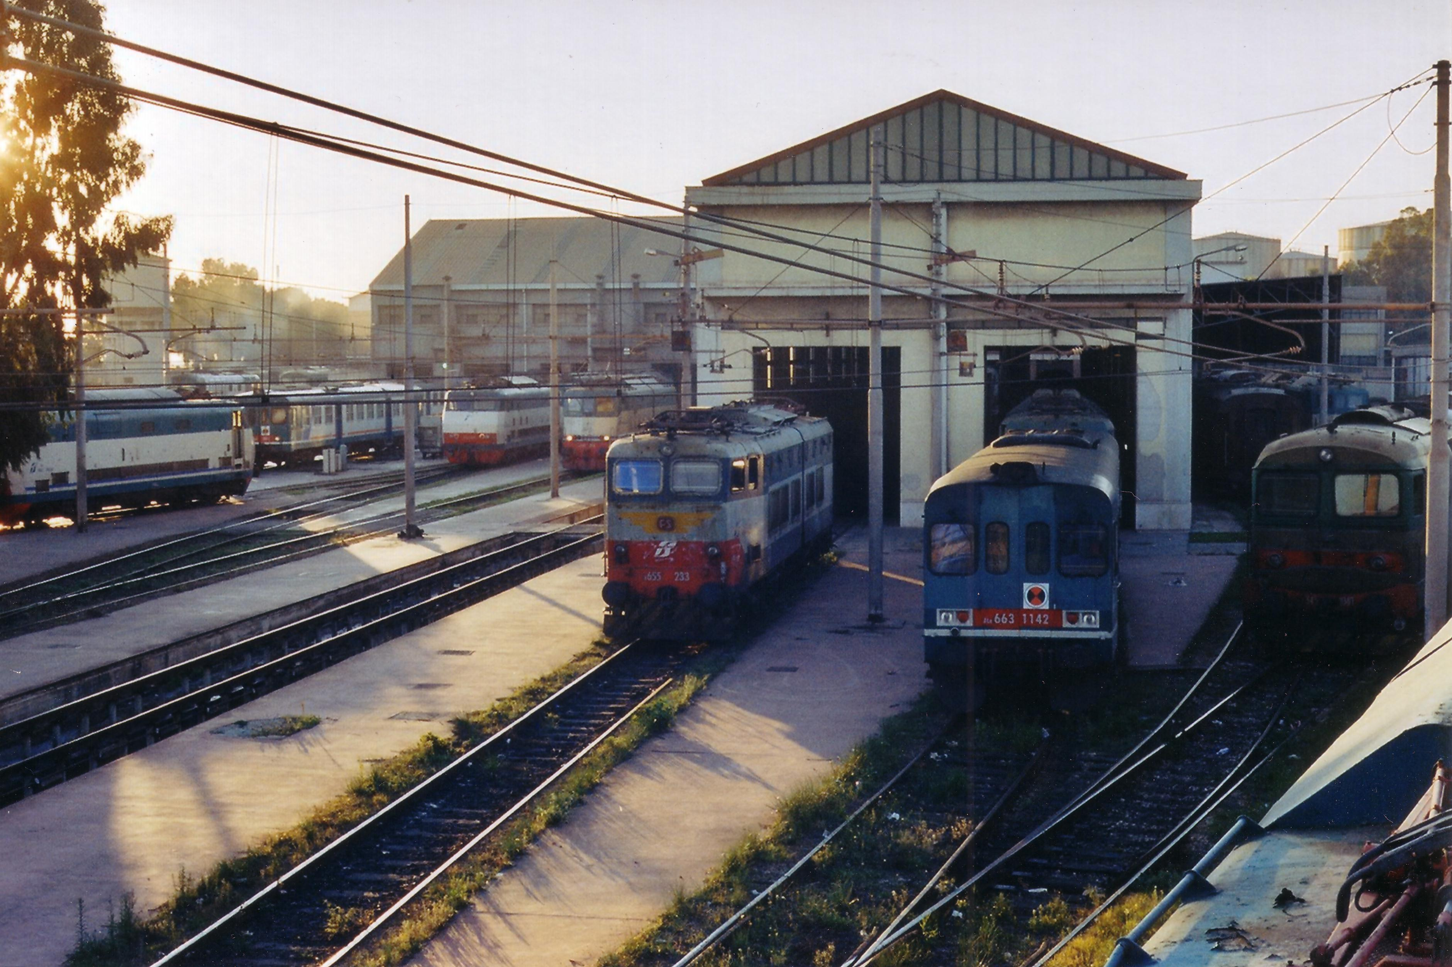

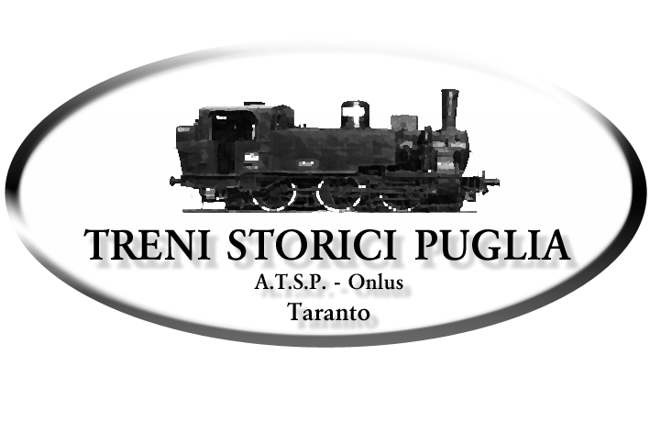

PORTE APERTE
alle

OFFICINE MANUTENZIONI ROTABILI DI TRENITALIA
Taranto, 13-14 ottobre 2007

Finalità dell’evento e programma

l’ASSOCIAZIONE TRENI STORICI PUGLIA, A.T.S.P.-Onlus di Taranto, con la partecipazione di Trenitalia, facente parte del gruppo delle Ferrovie dello stato,
organizza
nei giorni 13 e 14 ottobre 2007 un “Porte Aperte” alle O.M.R. ( Officina Manutenzione Rotabili) di Trenitalia di Taranto, per invitare la gente comune e gli appassionati a conoscere il complesso e affascinante mondo della ferrovia, nella sua visione storica e moderna, con riferimento al treno come aspetto turistico, ma anche ad altri mezzi del trasporto d’epoca.
L’ATSP si è fatta promotrice di questa iniziativa presso la Direzione del Trasporto Regionale Puglia, estendendo le proprie attività di ausilio a Trenitalia stessa, che non sono soltanto quelle della cura, della manutenzione e della commercializzazione del treno d’epoca della D.T.R. Puglia, ad esso affidato, nonché quelle del reperimento dei rotabili storici e del loro restauro ad opera dei propri Soci e a proprie spese, che restano sempre prioritarie, ma anche quella strada che da più parti in Europa e in Italia viene percorsa da Associazioni simili alla nostra, facendo aprire a Trenitalia le porte del Deposito Locomotive di Taranto ( così ci piace chiamare le OMR) e invitare la gente e gli appassionati di ferrovia con una manifestazione che avvicini la gente alla ferrovia e crei quel rapporto di fiducia tra cittadini e ferrovieri.

La manifestazione è la prima del Centro-Sud Italia, e si svolgerà in un Impianto che in Italia ha segnato la storia della trazione a vapore e sopratutto della trazione diesel negli anni 50 e che tutt’oggi riveste nel panorama dei depositi italiani un ruolo primario e strategico.
La manifestazione si articolerà nei giorni di sabato e di domenica.

Nella giornata di sabato ci sarà l’ apertura ufficiosa dalle ore 10.00 alle ore 18.00 per permettere alle scolaresche di visitare i mezzi in esposizione e di partecipare alle varie iniziative collaterali.
La domenica vedrà invece la cerimonia ufficiale di apertura, con lo stesso orario, con le varie autorità invitate per l’occasione e l’inizio della manifestazione vera e propria.

Ci saranno diverse attività collaterali, ospitate negli ampi locali dell’impianto e nel bellissimo giardino; tra le più significative una esposizione di alcuni cimeli storici ferroviari, un grande plastico in scala N ; esposizione di auto e moto d’epoca; i VV.FF. con i loro veicoli storici e la Polizia di Stato con una vettura storica venuta da Firenze; una rassegna fotografica sulla storia del deposito di Taranto e delle ferrovie pugliesi a cura dell’ATSP. Ci sarà nel pomeriggio di domenica 14 una visita guidata alla città vecchia di Taranto di grande interesse culturale.
I visitatori possono recarsi alla stazione da dove ci saranno gratuitamente delle “corsette” per il deposito sia di trenitalia che dell’AMAT che del CTP.

La manifestazione ferroviaria vede protagonisti i rotabili storici della DTR Puglia, in affidamento all’ATSP, e alcuni rotabili più moderni del parco di Trenitalia.

PROGRAMMA
SABATO 13 ottobre 2007
- Ore 10.00 apertura al pubblico. Visita alle locomotive, ai rotabili storici e ai mezzi dei VVFF e della polizia di Stato,alla mostra fotografica storica sul deposito di Taranto ed esposizione di reperti storici ferroviari
- Apertura della sala del plastico ferroviario e della mostra storica sulle ferrovie pugliesi in occasione dell’apertura della linea ferroviaria Bari-Lecce del 4/12/06
- Ore 12.00 girate di alcune locomotive sulla piattaforma girevole
- Ore 18.00 chiusura

DOMENICA 14 ottobre
- Ore 10.00 apertura al pubblico e visita della manifestazione;
- Ore 10.00 arrivo delle auto e moto storiche che si schiereranno nei viali del giardino;
- Ore 11.00 cerimonia ufficiale di apertura con intervento delle autorità;
- Evoluzione di alcune locomotive sulla piattaforma girevole;
- Ore 12.00 uscita del convoglio storico dal deposito in stazione, composto dalla locomotiva elettrica E 626 185 + la Az 21006 + la Bz 39033; la prima vettura riservata alle autorità e la seconda ai partecipanti delle auto storiche;
- Ore 13 rientro del treno in deposito;
- Ore 14.00 partenza delle auto e moto storiche;
- Ore 16.00 evoluzione di alcune locomotive sulla piattaforma girevole;
- Ore 16.30 uscita del convoglio storico dal Deposito alla stazione composto dalla locomotiva E 424 249 + Az 21006+ Bz 39033 con accesso al pubblico;
- Ore 17.00 rientro del convoglio dalla stazione;
- Ore 18.00 chiusura della manifestazione.

Norme per i visitatori

ACCESSO AL DEPOSITO

- Dalla stazione partiranno i navetta con automotrici di Trenitalia istituiti per l’evento secondo il seguente orario:
Dalla stazione 09.30-10.00-10.30-13.30-14.30-15.30-16.30.
Dal Deposito 13.30-14.00-15.00-16.00-18.30-19.30.

- La C.T.P. (Consorzio Trasporti Pubblici) di Taranto e l’AMAT (Azienda per la Mobilità nell’Area di Taranto) partecipano all’evento con i propri bus, istituendo un servizio a navetta cadenzato dal piazzale esterno alla stazione all’ingresso del deposito locomotive secondo il seguente orario:
dalle 10.00 alle 18.00
- E’ sconsigliato ai cittadini tarantini recarsi con la propria vettura alla manifestazione. Si potrà parcheggiare al Piazzale Democrito e nelle vie adiacenti la stazione ferroviaria.
- Ai Visitatori forestieri è consentito il parcheggio nei pressi dell’ingresso del Deposito in area indicata.
- E’ vietato parcheggiare nel piazzare antistante l’ingresso del deposito, onde permettere l’evoluzione dei bus del CTP e dell’AMAT.
- E’ vietato entrare con la propria auto o moto all’interno del Deposito.
- E’ vietato accedere all’interno del Deposito, in aree non consentite al pubblico.
- E’ doverosa la sorveglianza verso i minori da parte dei genitori o di chi li accompagna.
- Le scolaresche devono essere sotto la stretta sorveglianza dei docenti accompagnatori che rilasceranno al personale di controllo una dichiarazione liberatoria.
- E’ vietato accedere tra i binari e sulla piattaforma girevole.
- E’ vietato salire nelle cabine di guida delle locomotive.
- E’ consentito fotografare e riprendere tutto ciò che è in esposizione. Tutto il resto è vietato.
- Gli appassionati e i Soci delle Associazioni ferramatoriali convenute concorderanno con il personale dello staff di controllo ogni loro richiesta.
- Al Binario 13 sono in esposizione vetture storiche attrezzate per il ristoro, vendita di gaget ed attività varie collaterali all’evento
- Sarà distribuito gratuitamente un opuscolo guida della manifestazione.
- E’ gradito un piccolo contributo all’ATSP-Onlus organizzatore dell’evento.

- Il Consiglio della Circoscrizione Borgo-Città Vecchia mette a disposizione una visita guidata gratuita alla città vecchia nel primo pomeriggio di domenica 14 ottobre dalle ore 15.00 alle ore 16.00. Tutti coloro sono interessati devono farsi trovare alle ore 14.30 all’ingresso principale del Deposito e prendere posto sul bus dell’AMAT o del CTP che porterà i visitatori direttamente a Piazza Castello.

Il Comitato Organizzatore dell’ATSP-Onlus

